День пожарной охраны Москвы
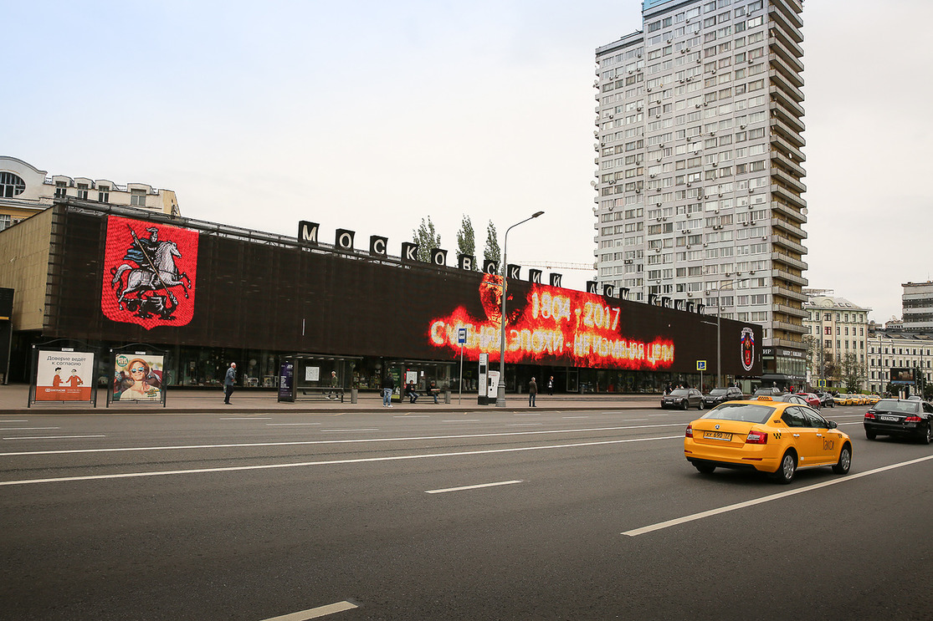
31 мая 2017 года пожарная охрана города Москвы отметит свое 213-летие
31 мая 2017 года медиафасады на Новом Арбате транслируют праздничные ролики, посвященные Дню пожарной охраны г. Москвы.
Короткие тематические видеоролики включили в себя кадры истории развития пожарной охраны Москвы, которая в нынешнем году отметит 213 лет со дня ее создания.
Пожарные обозы, первые пожарные машины, катера, вертолеты, мотоциклы, современная пожарная техника – силы и средства столичного гарнизона пожарной охраны столицы транслируются на медиафасадах сегодня с 8.00. Видео можно будет увидеть до 00.00.
Пожарная охрана столицы появилась ещё в древней Москве. Существовала так называемая «пожарная повинность». С XVI века за пожарную охрану отвечал Земский приказ. Профессиональная пожарная охрана появилась в Москве 31 мая В Москве существовало 32 пожарные команды. К середине 19 века начали строиться пожарные депо. Город делился на части и кварталы, и для каждой части было отведено определенное количество пожарных инструментов и самих пожарных. Первый устав пожарной службы вышел в России в 1857 году. В нем излагалось: устройство частей, порядок вознаграждения и возмещения убытков, определял наказание за нарушения правил противопожарной безопасности и многое другое.
Спустя год для тушения пожаров стали использовать военно-полицейский телеграф. А уже в конце века стали использовать телефон и электрическую сигнализацию. Также была введена специальная форма для пожарных. Профессия пожарного становилась престижной, потому что приобретала особое значение для населения. 1907 год стал примечательным сразу двумя факторами, которые непосредственно связанны с развитием пожарной охраны Москвы. В этом году на улицах Москвы появился первый пожарный автомобиль, в Китай-городе была установлена первая пожарная сигнализация.
В 1918 году в Москве было образовано Управление пожарной охраны Главного управления внутренних дел Мосгорисполкома. К 1926 году на смену конным обозам пришли пожарные автомобили со специальными лестницами, насосами, цистернами и другими средствами тушения. В 1930-х годах в городе велось активное строительство пожарных депо, расширялась водопроводная сеть, устраивались уличные гидранты. В годы Великой Отечественной войны пожары от немецких зажигательных бомб оперативно тушились силами пожарной охраны. 1804 года по указу императора Александра I.

Пожарные Москвы всегда бесстрашно выступали на борьбу с огненной стихией, нередко рискуя собственной жизнью. Немало имен столичных легендарных пожарных вписано в славную историю пожарной охраны России.

